**今天学习的内容**

**1:复习昨天重点**

**2:作业**

**2.1:解决问题:格式化日期使用vue 过滤器**

**-main.js 创建过滤器**

**Vue.filter("过滤器名称",function(val){ val | 前日期**

**return "";**

**})**

**-组件使用{{item.ctime | 过滤器名称}}**

**3:今天的目标**

**3.1:学子商城--加载更多**

**-加载更多按钮 mint-ui 组件**

**-下载配置使用组件**

**(1)npm i mint-ui -D 下载vue_app_00 己经存在**

**(2)main.js**

**import {Button} from "mint-ui"**

**Vue.component(Button.name,Button);**

**(3)自定义使用**

**<mt-button type="primary" size="large">加载更多</mt-button>**

**(4)加载更多含义原先新闻保留新内容添加原有新闻后面**

**data(){return list:[]} concat**

**新数组=第一页数组[].concat(第二页数组)**

**(5)如果己经是最后一页不要再送ajax 请求**

**或者提示用户己经是最后一页**

**#ajax 发请求查询数据库**

**添加属性 hasMore:true 是否有下一页数据**

**if(!hasMore)retrun;**

**3.3:学子商城--新闻详情**

**操作流程当用户点击新闻列表中某一条新闻,**

**在此组件中显示详细内容,包含评论**

**-创建空组件 newInfoContainer.vue**

**-访问路径 /home/newInfo**

**-参数传递 newList.vue 参数nid newInfo.vue 接收**

**-获取数据创建新闻详细**

**(1)跳转参数传递**

**-标签式参数传递 (传递参数)**

**<router-link :to="'组件名称?id='+item.id">**

**新闻 1**

**<router-link>**

**this.$route.query.id; (接收参数)**

**this.$route.query.age; 在created()**

**#在vue 接收参数统一使用 this.$route**

**#编译跳到某个组件 this.$router**

**任务:HomeContainer.vue 点击 “新闻资讯”按钮**

**跳转 NewsList.vue**

**-编程式跳转参数传递**

**this.$router.push("组件名称");**

**this.$router.push("组件名称?id="+id)**

**this.$router.push("组件名称/19")**

**注意:使用/传递参数**

**-this.$router.push("/home/shop/19")**

**-router.js {path:"/home/shop/:id"...}**

**-获取参数 this.$route.params.id**

**示例 ：this.$router.push("/home/newlist")**

**创建空组件 ShopContainer.vue 商品组件**

**位置 /tabbar/ShopContainer.vue**

**访问 /home/shop**

**小结:**

**(1)跳转组件二种方式:标签;编程**

**编程更为灵活**

**(2)参数:查询字符串?id=10 参数 /19**

**第一种常见查询字符中**

**第二种参数稍少一些**

**(3) @click.stop.prevent="jumpShop()"**

**-stop 停止事件冒泡**

**-prevent 停止事件默认行为 a;submit;button**

**3.4:学子商城--修改根组件App.vue 顶部导航栏**

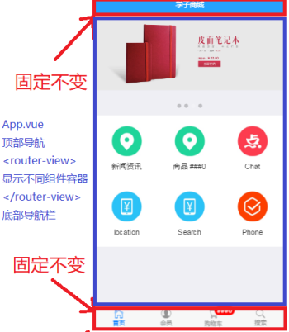

**-底部导航栏 tarbar mui**

**3.5:学子商城--新闻详细 newInfoContainer.vue**

**-新闻标签**

**-新闻内容**

**-评论 [评论列表;发表评论]**

**在新闻详细组件发送ajax请求获取新闻信息**

**并且显示指定位置**

**?什么时候发送ajax显示数据 当组件创建成功发送请求**

**3.6: 学子商城--新闻评论子组件**

**子组件是其它组件中组成部分，子组件不用配置路由地址**

**-创建空子组件(评论子组件)**

**components/sub/comment.vue**

**-在新闻详情组件加载，评论子组件**

**(1)引入子组件**

**import comment from "../sub/comment.vue"**

**(2)注册子组件并且给组件起一个标签名**

**components:{**

**"comment-box": comment**

**}**

**(3)在模块使用标签名调用子组件**

**<comment-box></comment-box>**

**-将新闻编号传递子组件(父组件传递参数子组件)**

**父组件: newInfoContainer.vue**

**子组件: comment.vue**

**-父组件传递:**

**父组件传递参数子组件,参数名称id**

**<comment-box :id="this.id"></comment-box>**

**-子组件接收:**

**props:["id"]**

**this.id 父组件传递数据 {{id}}**

**作业1：创建评论子组件**

**1.1 发表评论**

**1.2 评论列表{加载更多}**

**1.3 创建数据表创建服务器程序**